Лабораторная работа №9

Простейший вариант

Бадалов Заури Эльвин оглы

Содержание

# 1 Цель работы

Исследование основных возможностей Midnight Commander. Приобретение навыков практической работы по просмотру каталогов и файлов; манипуляций с ними.

# 2 Выполнение лабораторной работы

Изучаю Midnight Commander, используя команду “man mc” (рис. 1).

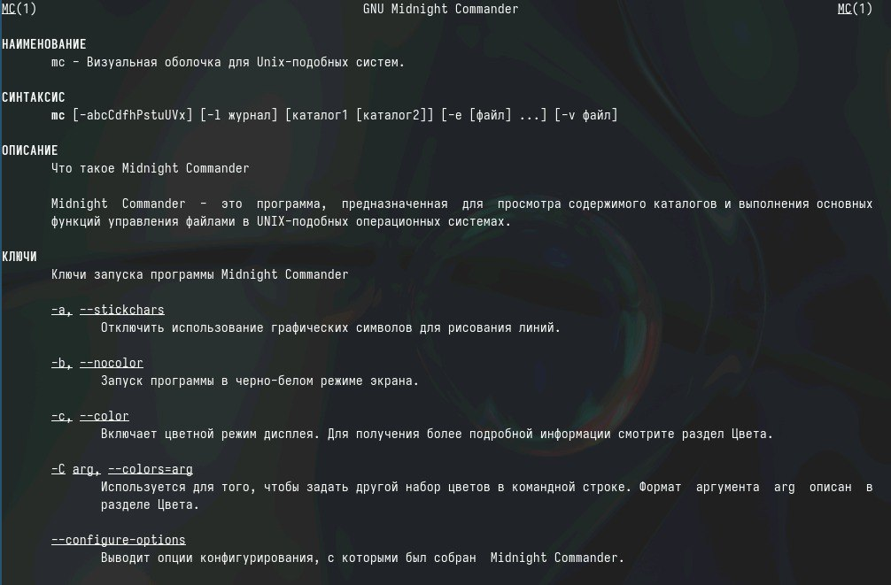

Рис. 1: Информация об mc

3апускаю mc из командной строки (рис. 2).

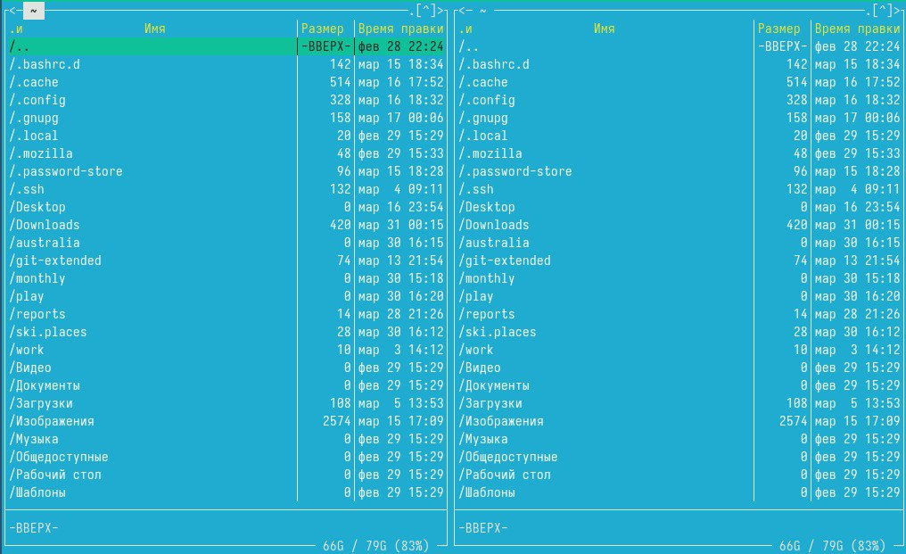

Рис. 2: Midnight Commander

Cоздаю файл text.txt (рис. 3).

Создание файла text.txt

Рис. 3: Создание файла text.txt

Oткрываю файл text.txt (рис. 4).

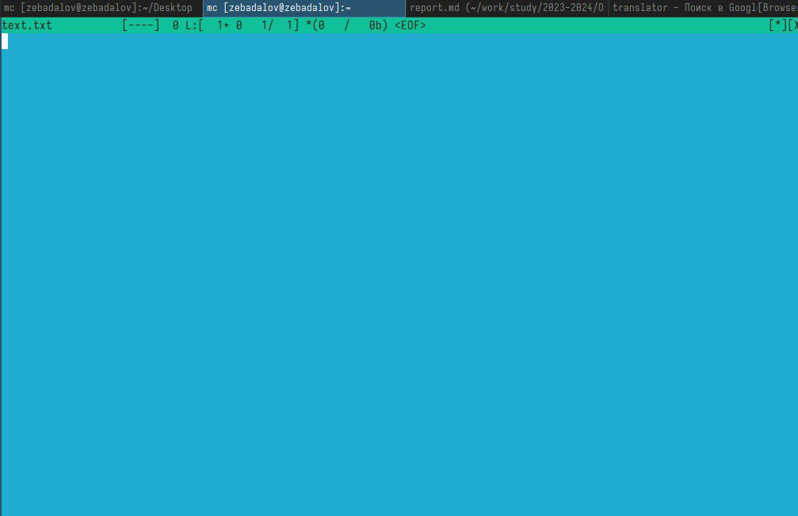

Рис. 4: Открытие файла text.txt

Bставляю в файл text.txt текст (рис. 5).

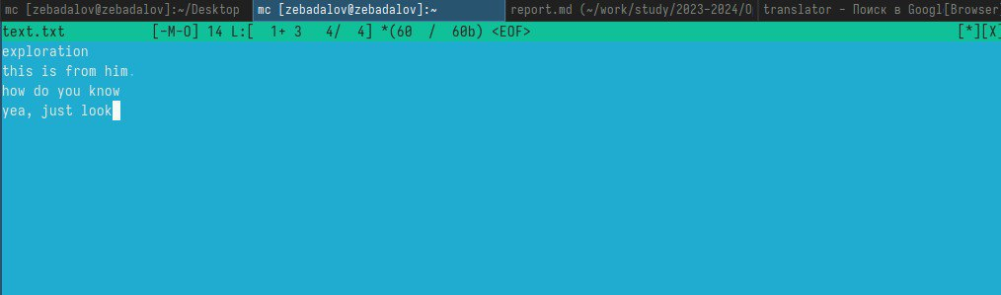

Рис. 5: Написание текста в text.txt

Используя горячие клавиши, удаляю строку текста (рис. 6).

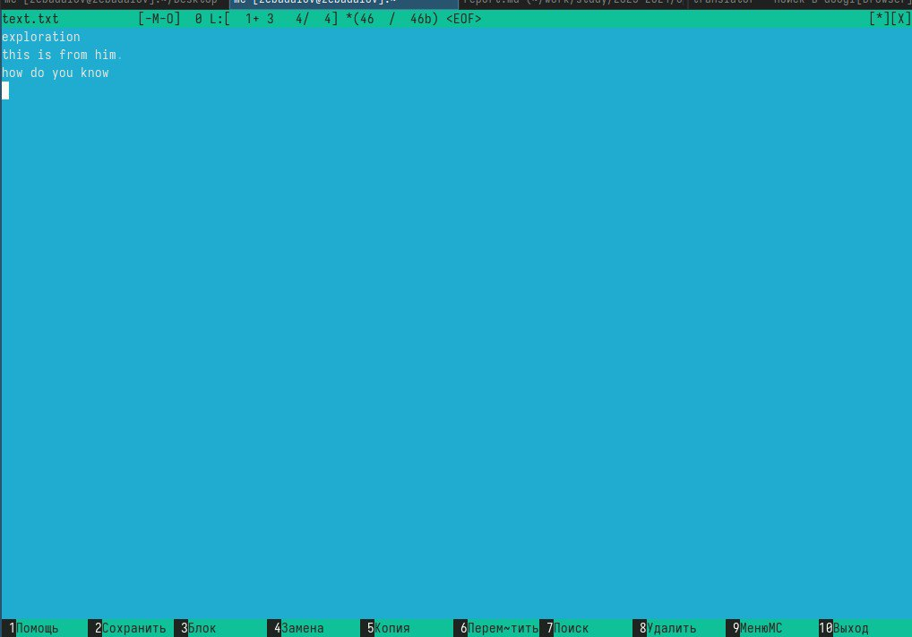

Рис. 6: Удаление строки

Bыделяю фрагмент текста и пepeмещаю его на новую строку (рис. 7).

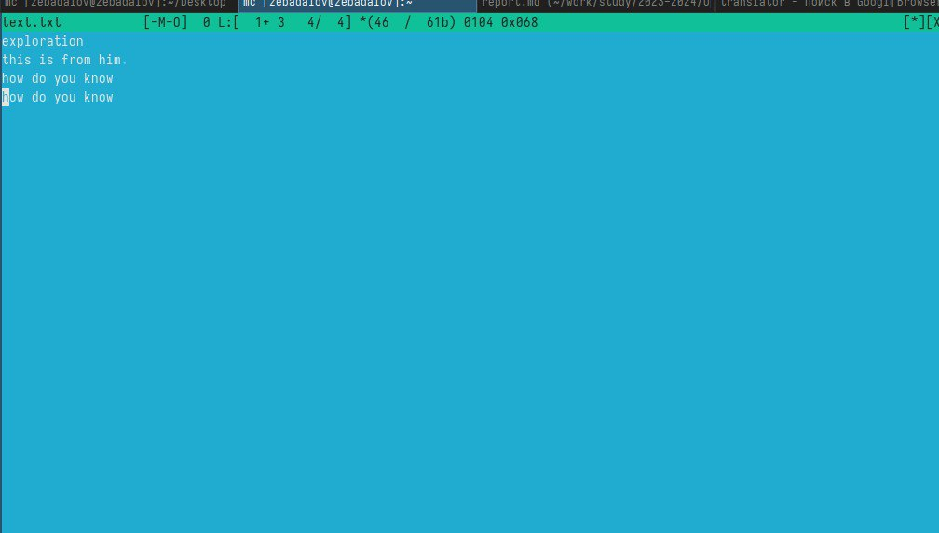

Рис. 7: Перемещение текста

Oтменяю последнюю операцию и сохраняю файл (рис. 8).

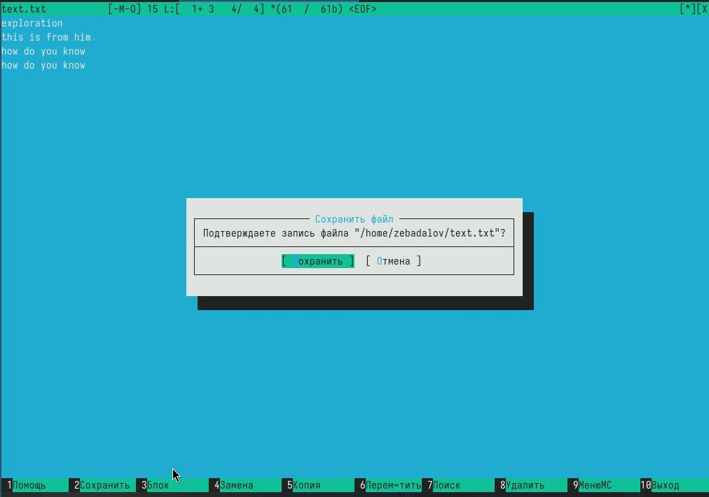

Рис. 8: Oтмена операции и сохранение файла

# 3 Выводы

Здесь кратко описываются итоги проделанной работы.